**Java集合类程序设计实验**

**一：小组名单**

|  |  |  |
| --- | --- | --- |
| 学号 | 姓名 | 工作 |
| 15030120041 | 周冬冬 | 完成程序、练习例程、编写程序、调试、小组讨论 |
| 15030120042 | 伍兆铿 | 完成程序、练习例程、编写程序、调试、小组讨论 |
| 15030120043 | 宋志诚 | 完成程序、练习例程、编写程序、调试、小组讨论 |
| 15030120044 | 秦龙 | 完成程序、练习例程、编写程序、调试、小组讨论 |

**二：题目**

**内容：**

编写基于命令行形式的图形绘制程序，实现对多个图元的创建、检索、批量绘制功能。

**步骤：**

* 创建所有图元的父类；
* 通过继承和重写方法实现全部图元类；
* 创建测试类，完成图元类控制，实现程序功能；
* 调试程序，实现正确输出；
* 小组讨论评估各自程序优缺点；
* 共同完成对程序的优化；

**三：题目分析**

1、创建了一个抽象类作为父类，创建了三个子类继承父类的抽象方法并在子类中对父类的方法进行重写，对子类进行了初始化。

2、通过多态的方法实现图形绘制，使用了一个包含静态方法的测试类来实现各个实例对象的创建和使用，以及实现了题目的功能。

**四：小组讨论内容**

小组讨论了继承的实现。对于父类的抽象方法，需要在子类进行重写才能实现继承功能。在编程的过程中，我们感觉我们对静态方法掌握不到位，我们通过查阅代码及测试逐渐掌握静态方法在全局中的作用和功能。

**五：程序实现**

**姓名 周冬冬 15030120041**

**姓名 伍兆铿 15030120042**

**姓名 宋志诚 15030120043**

**姓名 秦龙 15030120044**

此题主要考察继承与多态的实现，先抽象出一个图形类，在里面声明一些所有图形共有的一些方法，再在具体的图形类里来实现具体的方法。通过动态绑定来实现不同图元的绘制

**六：执行结果**

**姓名 周冬冬 15030120041**

**姓名 伍兆铿 15030120042**

**姓名 宋志诚 15030120043**

**姓名 秦龙 15030120044**

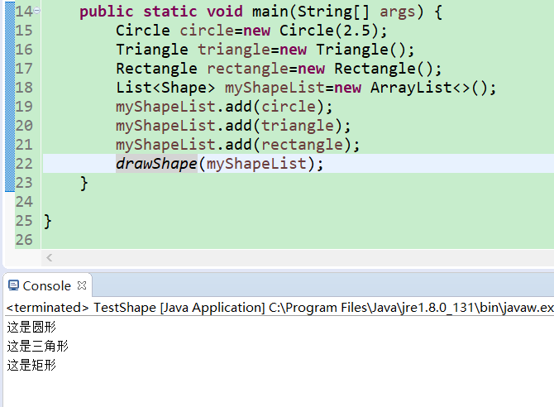

**七：个人总结**

**姓名 周冬冬 15030120041**

**姓名 伍兆铿 15030120042**

**姓名 宋志诚 15030120043**

**姓名 秦龙 15030120044**

通过这次的上机对继承与多态有了更深的认识，掌握了子类继承父类的方法，来实现代码的复用，理解了动态绑定的机制。